教师教学日历填写操作
- 登录教务管理系统:主讲教师（有人事工号的老师）使用信息门户统一认证账号（工号）、密码登录；兼职教师从教务处网站的快速链接模块教务管理系统（新教务账号密码登录）http://jwgl.usst.edu.cn进行登录。

- 登录成功后点击信息维护-教学日历维护进行教学日历的填写。
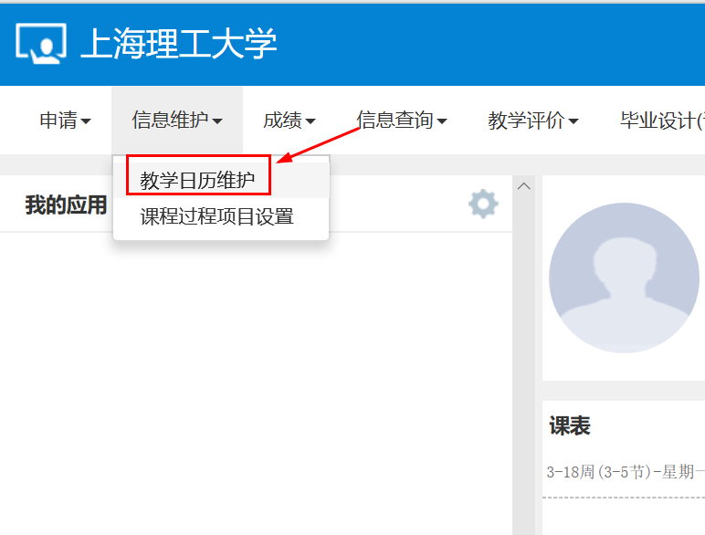

- 点击教学日历维护出现如下图所示页面。
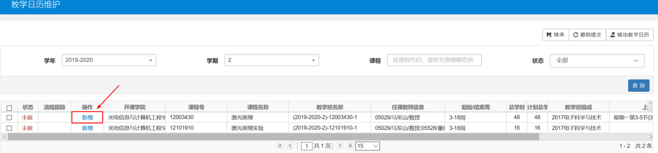

- 点击新增，在下图所示页面进行具体的填写。
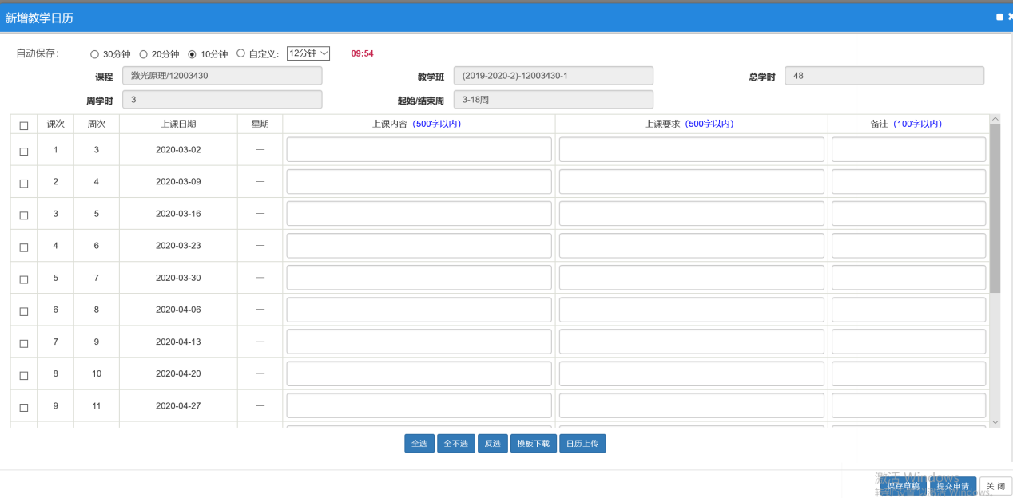
4.1. 在线填写：在下图所示的页面直接填写，填写页面可以根据需要自定义自动保存时间，也可以填写后根据需要自己手动点击保存草稿，填写完成后点击提交申请，跳出提交成功提示框，教学日历的填写完成。

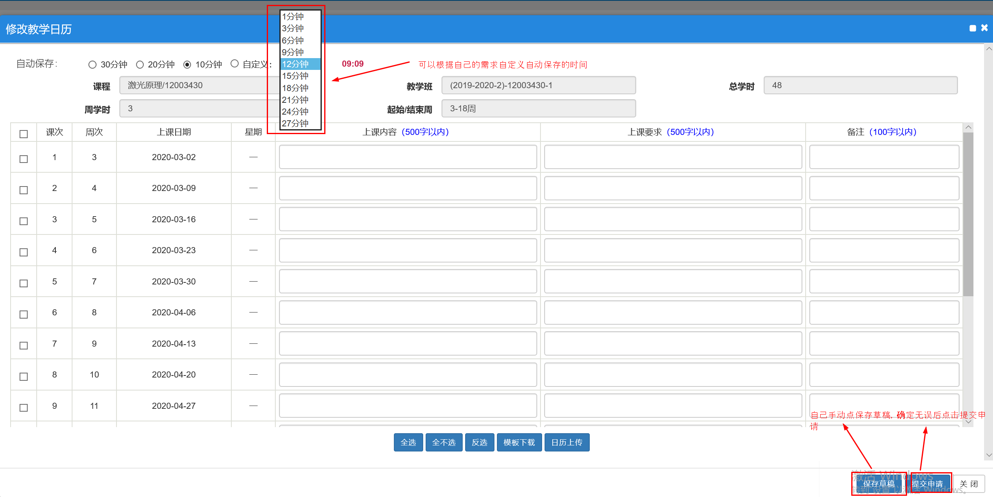
4.2. 模板填写：在如上图所示的填写页面点击模板下载，将下载的模板按要求填写完整后，点击日历上传，选择填好的模板上传，完成后点击保存草稿，确认无误后点击提交申请完成教学日历的填写。

- 教学日历的修改
  - 保存状态的教学日历，可以直接点击修改自行修改。

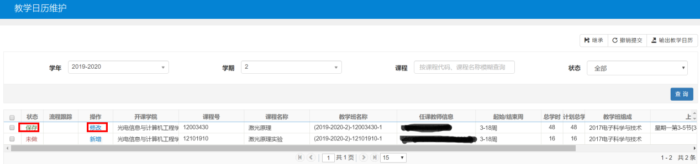
  - 待审核状态下可以自行撤销提交，进行修改。
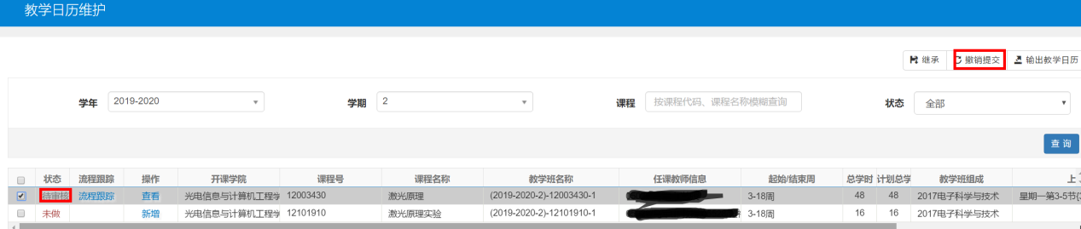

- 老师提交后可以点击流程追踪查看自己教学日历的审批进度，如下图所示。

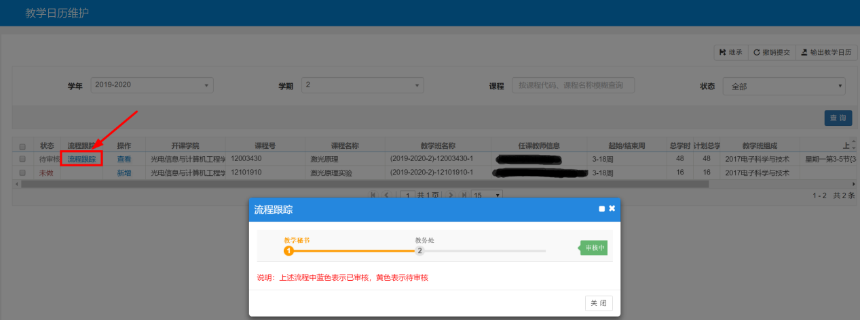

- 状态为已通过即完成了整个教学日历的填写；若不通过，则需要按审批意见修改后重新提交来完成教学日历的填报。
